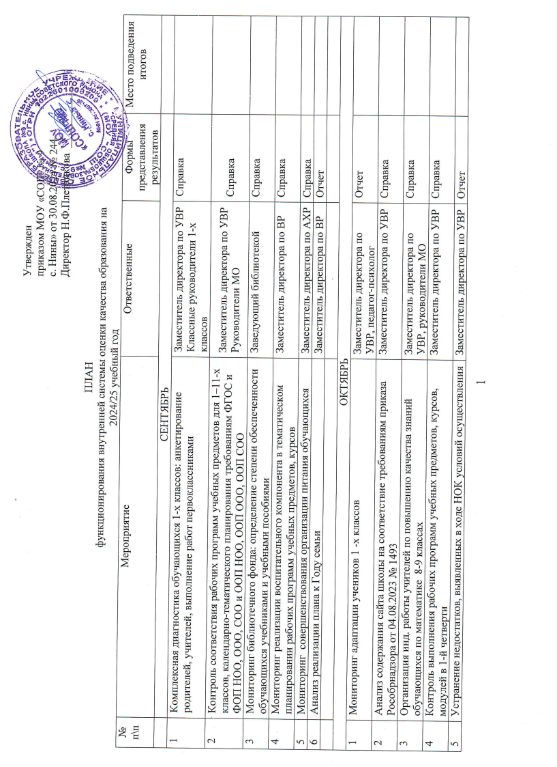

6 | Федеральный и региональный мониторинг формирования функциональной грамотности: математической, читательской, естественно-научной, финансовой, глобальных компетенций и креативного мышления | Заместитель директора по ВР | Справка
7 | Анализ эффективности организации профилактической работы по предупреждению возникновения рисков совершения противоправных деяний обучающимися | Заместитель директора по УВР, педагог-психолог | Отчет
 | Анализ эффективности организации преподавания учебных предметов «Труд (технология)» и ОБЗР | Заместитель директора по УВР | Справка
НОЯБРЬ
1 | Оценка динамики показателей здоровья обучающихся (общего показателя здоровья; показателей заболеваемости органов зрения и опорно-двигательного аппарата; травматизма; показателя количества пропусков занятий по болезни; эффективности оздоровления часто болеющих обучающихся) | Заместитель директора ВР, медсестра | Справка
2 | Исполнение законодательства РФ по вопросу обучения детей по индивидуальному плану и мед. показаниям. Анализ эффективности организации индивидуальных образовательных маршрутов, обучающихся на дому | Заместитель директора по УВР | Отчет
3 | Организация работы по профориентации в 9-11 классах | Заместитель директора по ВР, учителя | Справка
4 | Качество подготовки к ГИА. Состояние преподавания литературы в 11 классах. Подготовка к итоговому сочинению. | Заместитель директора по УВР | Справка
5 | Организация репетиционной работы итогового собеседования по русскому языку в 9 классах | Заместитель директора по УВР | Справка
6 | Активизация учебно-познавательной деятельности учащихся на уроках русского языка в 4-х классах. Изучение технологических карт, планов урочных и внеурочных занятий, их посещение | Заместитель директора по УВР. | Справка
7 | Работа с одаренными детьми. Итоги школьного этапа ВОШ | Заместитель директора по УВР | Отчет
ДЕКАБРЬ
1 | Выполнение противоэпидемиологических мероприятий по профилактике гриппа, ОРВИ. | Заместитель директора по АХР, медсестра | Справка
2 | Организация инд. работы учителей по повышению качества знаний обучающихся по истории, обществознанию 9,11 классах | Заместитель директора по УВР | Справка
3 | Наблюдение за организацией развития метапредметных умений на занятиях урочной и внеурочной деятельности у обучающихся 111-х классов. Посещение уроков урочных и внеурочных занятий, проведение анализа | Заместитель директора по УВР, педагог-психолог | Справка
4 | Определение уровня владения учителями современных образовательных технологий и использование их в учебно-воспитательном процессе. Изучение технологических карт, планов урочных и внеурочных занятий, их посещение | Заместитель директора по УВР | Справка
5 | Анализ качества подготовки к ГИА учащихся 9, 11 классов | Заместитель директора по УВР | Справка
ЯНВАРЬ
1 | Определение уровня владения педагогами дополнительного образования современными образовательными технологиями и использования их в учебно-воспитательном процессе. | Заместитель директора по ВР | Отчет
2 | Сформированность ученического самоуправления и его роль в организации учебно-воспитательного процесса | Заместитель директора по УВР | Отчет
3 | Выполнение образовательной программы школы (1-11 классы) за 1-е полугодие | Заместитель директора по УВР | Справка
4 | Результативность участия учеников в творческих конкурсах | Заместитель директора по УВР | Мониторинг
5 | Организация репетиционной работы по математике в 9 классах | Заместитель директора по УВР | Справка
6 | Выполнение Федерального закона от 24 июня 1999 г. № 120-ФЗ «Об основах системы профилактики безнадзорности и правонарушений несовершеннолетних» | Заместитель директора по ВР, педагог-психолог | Справка
7 | Выполнение требований «Положения о золотой и серебряной медалях «За особые успехи в обучении» Ставропольского края (проверка классных журналов 11-х классов за 2023/24 учебный год) | Заместитель директора по УВР | Справка
ФЕВРАЛЬ
1 | Организация инд. работы учителей по повышению качества знаний обучающихся по русскому языку в 9 классах | Заместитель директора по УВР, руководители МО | Справка
2 | Оценка показателей для проведения самообследования, заполнение табличной части отчета | Заместитель директора по УВР | Отчет, таблица
3 | Проверка удовлетворенности родителей качеством образовательных результатов - анкетирование, анализ анкет | Заместитель директора по УВР | Анализ
4 | Развитие навыков функциональной грамотности обучающихся начальной школы (математической) | Заместитель директора по УВР | Справка
5
МАРТ
1 | Всероссийские проверочные работы | Заместитель директора по УВР | Справка
2 | Опрос обучающихся и родителей об организации дополнительного образования: удовлетворенность качеством образования и набором программ | Заместитель директора по ВР | Справка
3 | Оценка состояния информационной безопасности детей в школе | Заместитель директора по УВР | Отчет
4 | Анализ эффективности организации профилактики негативных социальных явлений среди обучающихся школы | Заместитель директора по ВР, педагог-психолог | Справка
5 | Оценка показателей для проведения самообследования, заполнение текстовой части отчета | Заместитель директора по УВР | Отчет, самоанализ
АПРЕЛЬ
1 | Всероссийские проверочные работы | Заместитель директора по УВР | Справка
2 | Опрос родителей об удовлетворенности качеством образования | Заместитель директора по ВР, классные руководители | Анализ
3 | Проведение анкетирования обучающихся 1-4- х классов по измерению уровня социализации и толерантности | Заместитель директора по ВР, классные руководители | Справка
4 | Комплексная проверочная работа в 1 классе | Заместитель директора по ВР, учителя | Справка
5 | Промежуточный контроль уровня освоения ООП в части предметных и метапредметных результатов обучающихся 2-11-х классов | Заместитель директора по УВР | Справка
6 | Мониторинг личностных и метапредметных результатов учеников на уровне СОО | Заместитель директора по УВР | Справка
МАЙ
1 | Всероссийские проверочные работы | Заместитель директора по УВР | Докладная  записка
2 | Оценка выполнения программного материала программ дополнительного образования | Руководитель отделения  «Точки роста» | Справка
3 | Контроль выполнения рабочих программ учебных предметов, курсов, модулей за учебный год | Заместитель директора по УВР | Справка
5 | Оценка реализации мероприятий, предусмотренных календарным планом воспитательной работы | Заместитель директора по ВР | Справка
6 | Оценка динамики показателей здоровья обучающихся, травматизма | Заместитель директора по УВР | Справка
ИЮНЬ
1 | Анализ результатов ГИА и промежуточной аттестации по итогам учебного года | Заместитель директора по УВР | Справка
2 | Оценка состояния учебных помещений на соответствие требованиям ФГОС и ФОП общего образования, санитарных правил и гигиенических нормативов | Заместитель директора по УВР, заместитель директора по АХР | Справка
3 | Анализ качества реализации ООП школы, приведенных в соответствие с обновленными ФОП и ФГОС НОО, ООО и СОО, оценка достижения планируемых результатов обучения | Заместитель директора по УВР, руководители МО | Справка
4 | Оценка работы классных руководителей. Анализ ведения документации и электронных ресурсов, протоколов родительских собраний | Заместитель директора по УВР | Справка
5 | Мониторинг реализации рабочей программы воспитания за 2024\25 уч.год | Советник директора по ВР | Отчет
6 | Анализ реализации программы коррекционной работы за 2024\25 уч.год | Заместитель директора по УВР, педагог-психолог | Справка

